เงื่อนไขการประกวดนางพนมาศ รายละเอียดดังนี้
1. คุณสมบัติผู้สมัครประกวดนางนพมาศ
- มีสัญชาติไทย และต้องอยู่ในตำบลลาดตะเคียนเท่านั้น
- อายุระหว่าง 18 – 25 ปี
- ส่งประกวดนางนพมาศได้หมู่บ้านละ 1 คนเท่านั้น
- ผู้ใหญ่บ้านเป็นผู้รับรอง ในการส่งเข้าประกวด

- สามารถหาเครื่องแต่งกายชุดไทยตามประเพณีนิยมได้
2. เอกสารการสมัคร
- บัตรประจำตัวประชาชน และทะเบียนบ้าน ฉบับจริง และสำเนามาอย่างละ 1 ฉบับ
3. หลักเกณฑ์การประกวด
- รูปร่าง หน้าตา ผิวพรรณ 20 คะแนน
- ความสวยงามของการแต่งกายด้วยชุดไทย
20 คะแนน
- บุคลิกภาพ กริยา มารยาท 20 คะแนน
- ปฏิภาณ ไหวพริบ ความกล้าแสดงออก
20 คะแนน
- ความสามารถพิเศษ 20 คะแนน
คะแนนรวม 100 คะแนน
4. วัน เวลา และสถานที่รับสมัคร
- ยื่นสมัครได้ที่องค์การบริหารส่วนตำบล ลาดตะเคียน ระหว่างวันที่ 19 – 27 พฤศจิกายน 2555 (วันเวลาราชการ) ติดต่อสอบถามโทร 037 – 215 – 499 คุณเรณู วงษ์หอม

ประกาศการกำหนดระยะเวลาแล้วเสร็จของงานบริการขององค์การบริหารส่วนตำบลลาดตะเคียน เพื่อลดขั้นตอนและระยะเวลาการปฏิบัติราชการเพื่อประชาชน องค์การบริหารส่วนตำบลลาดตะเคียน จึงขอประกาศประชาสัมพันธ์กำหนดระยะเวลาของกระบวนงานบริการขององค์การบริหารส่วนตำบล ลาดตะเคียนให้ประชาชนทราบ ดังนี้
1. จัดเก็บภาษีบำรุงท้องที่ 2 นาที/ราย
2. จัดเก็บภาษีโรงเรือนและที่ดิน 2 นาที/ราย
3. จัดเก็บภาษีป้าย 2 นาที/ราย
4. สนับสนุนน้ำอุปโภคบริโภค 3 ชม./ราย
5. การยื่นคำร้องให้บริการเก็บขยะ 1 วัน/ราย
6. ค่าบริการเก็บขยะมูลฝอย 2 นาที/ราย
7. ขออนุญาตก่อสร้างอาคาร
กรณีทั่วไป 20 วัน/ราย
- ขั้นตอนการตรวจสอบเอกสาร/
พื้นที่ก่อสร้าง 10 วัน/ราย
- ขั้นตอนพิจารณาออกใบอนุญาต 10 วัน/ราย
กรณีขออนุญาตก่อสร้างตามแบบของกรมโยธาธิการและผังเมือง


จดหมายข่าว อบต.ลาดตะเคียน

ฉบับที่ 11 ประจำเดือน พฤศจิกายน 2555
สวัสดีครับ พ่อแม่พี่น้องชาวตำบลลาดตะเคียน พบกันอีกครั้งในเดือน พฤศจิกายน เข้าสู่ฤดูหนาวอุณหภูมิช่วงเวลาเช้า และช่วงเวลาพลบค่ำอากาศเย็นลง และช่วงบ่ายอากาศร้อนมากๆ หรือบางสัปดาห์ก็อาจมีฝนตกบ้างบางพื้นที่ สำหรับเด็กและผู้สูงอายุสภาพร่างกายปรับตัวไม่ทันอาจทำให้เจ็บป่วยได้ง่าย และต้องรับประทานอาหารที่ปรุงสุกใหม่เพราะฤดูที่สภาพอากาศเปลี่ยนแปลงแบบนี้อาจทำให้เกิดท้องร่วงได้ง่ายอีกเช่นกัน ดูแลรักษาสุขภาพให้แข็งแรงอยู่เสมอ สิ่งสำคัญที่สุดช่วงฤดูนี้คือ “น้ำ” เริ่มแห้งระเหยไป และบางหมู่บ้านก็มีความต้องการน้ำอุปโภคและบริโภค อย่างไรก็ตามควรใช้น้ำอย่างประหยัด เพื่อจะได้ไม่ขาดแคลนน้ำอุปโภคและบริโภคนะครับ

ลาดตะเคียนเมืองน่าอยู่
เชิดชูวัฒนธรรม
ก้าวล้ำเทคโนโลยี
ก้าวหน้าการเกษตร
ส่งเสริมเศรษฐกิจพอเพียง

จัดทำโดย องค์การบริหารส่วนตำบลลาดตะเคียน
อำเภอกบินทร์บุรี จังหวัดปราจีนบุรี
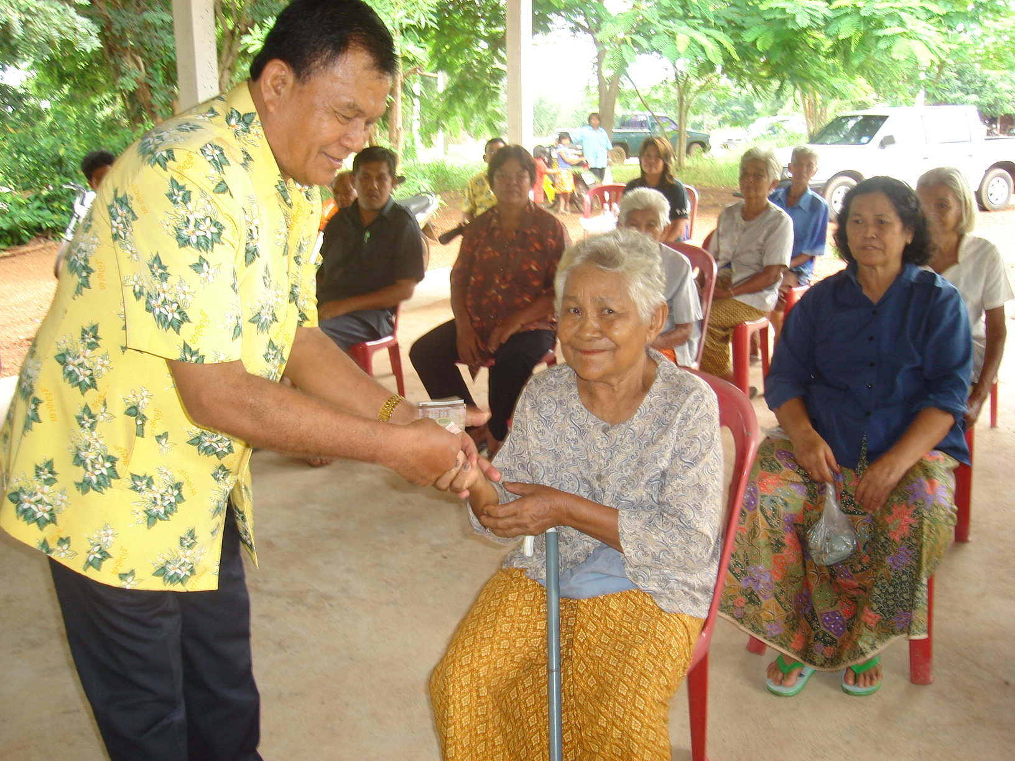
นายพิศิษฐ กัณหารี
นายกองค์การบริหารส่วนตำบลลาดตะเคียน ร่วมกับกำนัน ผู้ใหญ่บ้าน สมาชิกสภาฯ อบต.มอบเบี้ยยังชีพผู้สูงอายุและผู้พิการในเขตพื้นที่ตำบลลาดตะเคียนโดยทำการมอบเบี้ย ยังชีพประจำเดือน พฤศจิกายน 2555 ในวันที่ 8 – 9 พฤศจิกายน 2555 รวมทั้งหมด 13 หมู่บ้าน เพื่ออำนวยความสะดวกแก่ประชาชนในตำบล
ขอเชิญ
เที่ยวงานลอยกระทง



องค์การบริหารส่วนตำบลลาดตะเคียนจัดงานประเพณีลอยกระทงประจำปี 2555 ซึ่งปีนี้ตรงกับวันพุธ ที่ 28 พฤศจิกายน 2555 จัดขึ้นสถานที่บึงโคกมะม่วง หมู่ที่ 8 ตำบลลาดตะเคียน อำเภอกบินทร์บุรี จังหวัดปราจีนบุรี เวลา 16.00 น. เริ่มแห่ขบวนกระทงของแต่ละหมู่บ้าน ในงานมีการแสดงเวทีหลายรายการเกมส์การละเล่น ประกวดกระทงสวย และการประกวด นางนพมาศประจำปี และอื่นๆอีกมากมาย อบต.จัดทำขึ้นเพื่ออนุรักษ์ขนบธรรมเนียมประเพณีของท้องถิ่น และรวมถึงการเชื่อมความสามัคคีของประชาชนในเขตองค์การบริหารส่วนตำบลลาดตะเคียน ว่างแล้วก็มาเที่ยวกันที่วัดโคกมะม่วงให้ได้นะครับ........

ประชาสัมพันธ์
ลงทะเบียนเบี้ยยังชีพ


ประชาสัมพันธ์การรับลงทะเบียนเบี้ยยังผู้สูงอายุขององค์กรปกครองส่วนท้องถิ่น ประจำปีงบประมาณ พ.ศ. 2557
เริ่มรับลงทะเบียนในเดือนพฤศจิกายน 2555 ถึงวันที่ 30 กันยายน 2557 สำหรับผู้สูงอายุที่จะมีอายุครบ 60 ปีบริบูรณ์ หรือผู้ที่เกิดก่อน 1 ตุลาคม 2496 และมีภูมิลำเนาในเขตตำบลลาดตะเคียนเท่านั้นที่สามารถขึ้นทะเบียนได้เพื่อขอรับเบี้ยยังชีพ สามารถมารับการลงทะเบียนได้ที่องค์การบริหารส่วนตำบลลาดตะเคียนได้ด้วยตนเอง หรือไปลงทะเบียนตามวันเวลาที่เจ้าหน้าที่ออกไปมอบเบี้ยยังชีพตามสถานที่นัดหมายได้ด้วยตนเองอีกเช่นกัน หรือในกรณีที่จะต้องมอบอำนาจให้บุตรหลานมารับเบี้ยยังชีพแทน ก็จะต้องกรอกเอกสารเป็นหนังสือมอบอำนาจซึ่งเป็นลายลักษณ์อักษรให้ผู้รับแทนเขียน และแนบเอกสารแนบท้ายด้วย - สำเนาบัตรประชาชน - สำเนาทะเบียนบ้าน ส่วนเอกสารของผู้สูงอายุที่ขอรับเบี้ยยังชีพที่ต้องแนบท้ายเอกสารด้วย -สำเนาบัตรประชาชน - สำเนาทะเบียนบ้าน หากมีข้อสงสัยประการใด ติดต่อสอบถามได้ที่โทร 037 – 215 – 499 คุณวีระวัฒน์ วงษ์พานิช

ประชาสัมพันธ์การรับลงทะเบียนเบี้ยยังผู้พิการขององค์กรปกครองส่วนท้องถิ่น ประจำปีงบประมาณ พ.ศ. 2557


เริ่มรับลงทะเบียนภายในเดือนพฤศจิกายน 2555 สำหรับผู้พิการที่มีความประสงค์ขอรับเงินเบี้ยความพิการ “ที่ยังไม่ได้ลงทะเบียน” และมีเขตภูมิลำเนาในเขตตำบลลาดตะเคียนเท่านั้นที่สามารถขึ้นทะเบียนได้เพื่อขอรับเบี้ยความพิการ สามารถมารับการลงทะเบียนได้ที่องค์การบริหารส่วนตำบลลาดตะเคียนได้ด้วยตนเอง หรือไปลงทะเบียนตามวันเวลาที่เจ้าหน้าที่ออกไปมอบเบี้ยยังชีพตามสถานที่นัดหมายได้ด้วยตนเองอีกเช่นกัน หรือในกรณีที่จะต้องมอบอำนาจให้ผู้ดูแลมารับเบี้ยความพิการแทน ก็จะต้องกรอกเอกสารเป็นหนังสือมอบอำนาจซึ่งเป็นลายลักษณ์อักษรให้ผู้รับแทนเขียน และแนบเอกสารแนบท้ายด้วย - สำเนาบัตรประชาชน - สำเนาทะเบียนบ้าน ส่วนเอกสารของ ผู้พิการที่ขอรับเบี้ยความพิการที่ต้องแนบท้ายเอกสารด้วย - รูปถ่าย 1 นิ้ว จำนวน 2 ใบ -สำเนาบัตรประชาชน - สำเนาทะเบียนบ้าน หากมีข้อสงสัยประการใด ติดต่อสอบถามได้ที่โทร 037 – 215 – 499
คุณวีระวัฒน์ วงษ์พานิช

